4 сентября | Вот и наступил долгожданный день 4 сентября! 196 первоклассников нарядные, с букетами цветов, с разноцветными шарами переступили порог нашей школы. Их встречали первые учителя. Праздник начался с торжественной линейки, которая прошла организованно. Праздничная атмосфера чувствовалась абсолютно во всем: в оформлении, радостно-сдержанном приветствии учителей и школьников, дружеском рукопожатии старшеклассников. Нарядными и взволнованными были гости, учителя, дети и их родители.  Ребят поздравила Газзаева Валентина Григорьевна – директор школы. Учащиеся 11 классов вручили ребятам «Диплом первоклассника». После всех поздравлений ведущие предоставили слово первоклассникам. Они выразительно рассказали стихотворения, о том, как ждали этот миг, когда придут первый раз в школу, о готовности грызть гранит науки, обещали быть прилежными учениками.  Как обычно, после выступлений учащихся, директора школы и гостей, наступает торжественная минута, в течение которой все присутствующие с трепетом в душе слышали звон колокольчика - первый школьный звонок.  Право дать первый звонок было предоставлено ученице 1 класса Олейник С. и ученику 11-го класса Корнаеву Д.  Первым с торжественной линейки, на свой первый урок ушли первые классы, в сопровождении одиннадцатиклассников вошли в свои светлые, уютные просторные классы, украшенные шарами и плакатами на школьную тему. Учителя провели первый в их жизни урок. Дети читали стихи, пели, рисовали, отгадывали загадки. Познакомились друг с другом. На этот праздничный урок были приглашены выпускники начальных классов. Пятиклашки подготовили для первоклассников много сюрпризов. Разучили с ними музыкальную физминутку, пели, танцевали для ребят. Дали полезные советы. Уроки прошли замечательно!  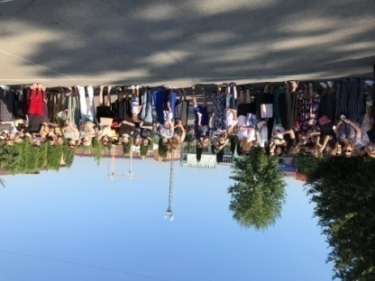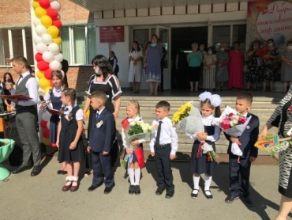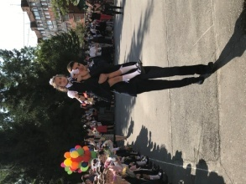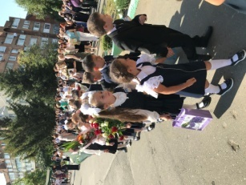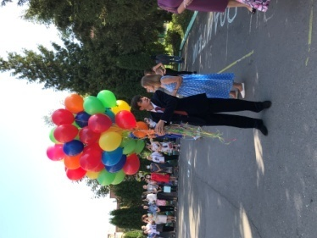
4 сентября | В 1 «А» классе классный руководитель Битиева Е. В. провела утренник, посвященный дню Знаний.  После линейки ребята зашли в класс, где встретились со сказочными героями. Они помогли Буратино вернуть золотой ключик, который оказался у Бабы Яги. Для этого они читали стихи о школе, отгадывали загадки о школьных принадлежностях.  Ребята танцевали и писали буквы и цифры, с которыми уже знакомы. У всех было праздничное настроение.  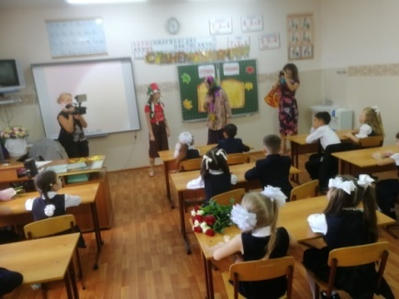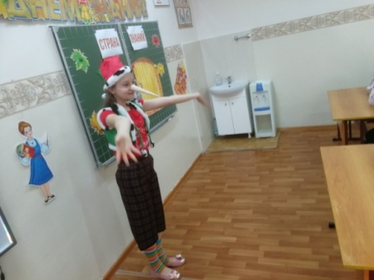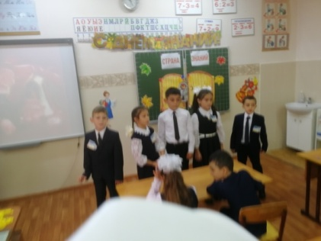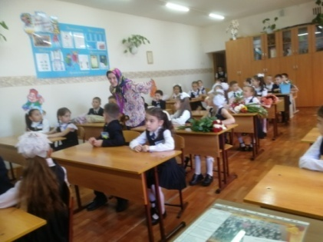
4 сентября | Река времени всё дальше и дальше уносит от нас бесланских событий 1 – 3 сентября 2004 года. В этом году исполняется 16 лет со дня величайшей мировой трагедии…. Мы должны помнить, чтобы жить дальше.  4 сентября во 3 «В» классе (учитель Ковалева Г.Н.) День знаний начался с беседы о трагедии в Беслане. Маленьких жителей Беслана, чьи имена навсегда останутся в памяти человечества, их учителей, наставников, до последней минуты сердцем прикрывавших своих питомцев, и разделивших тяжесть выпавших на их долю испытаний, несгибаемых отцов и матерей Беслана – всех тех, кто погиб в тёмном пекле полыхающего ада и кто выжил в эти страшные сентябрьские дни, ребята почтили минутой молчания. Галина Николаевна провела беседу и инструктаж по антитеррористической и личной безопасности учащихся.  Поговорили о правилах поведения в общественных местах, повторили ПДД. Просмотрели видеоролик «Экология и дети».  Вот так прошёл День знаний в нашем классе.  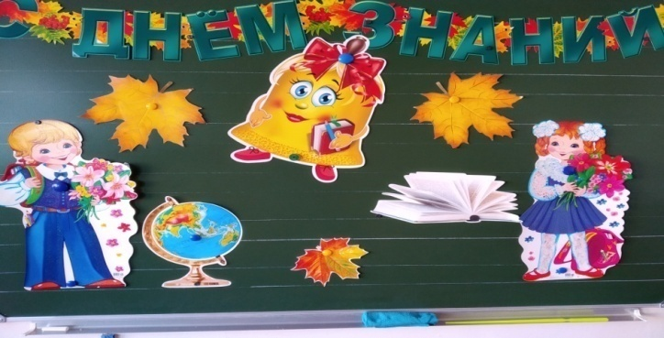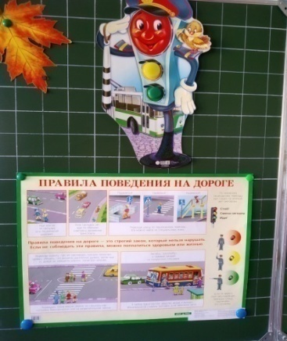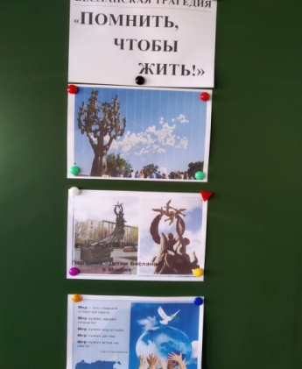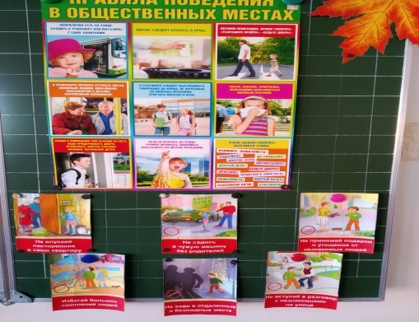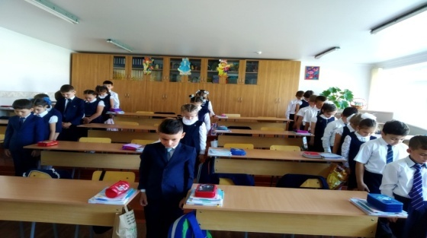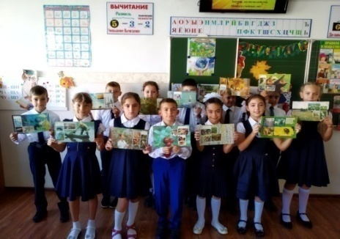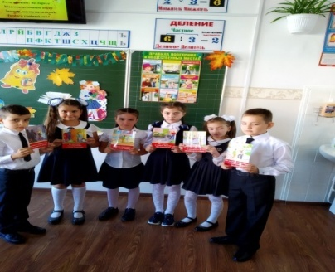
7 сентября | Учитель Битиева Е. В. провела в 1 «А» классе классный час, посвященный профилактике короновируса, правилами поведения в школе и в школьной столовой.  С ребятами была проведена беседа о том, почему и как нужно носить медицинские маски, мыть руки и вести себя в общественнх местах. Потом ученики посмотрели презентацию, где еще раз говорилось о мерах профилактики.  Потом классный руководитель побеседовала о правилах поведения в школе и школьной столовой, а сказочный герой Знайка еще раз рассказал ребятам как себя вести.  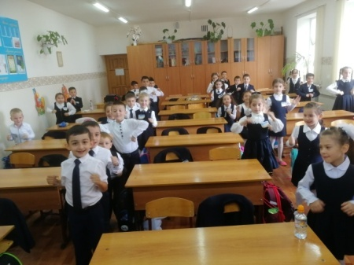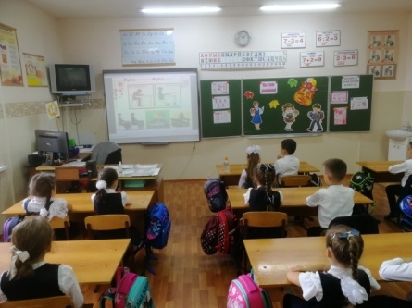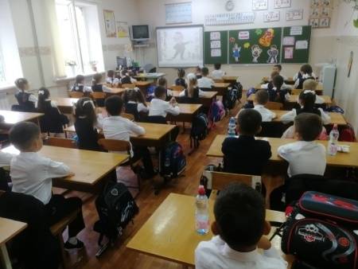
17 сентября | В 3 «В» классе прошло первое в этом году родительское собрание. Родители, как обычно, собрались на территории школы. Вместе с классным руководителем Ковалёвой Галиной Николаевной они организованно вошли в класс.  Собрание Галина Николаевна начала с беседы «Поддержание санитарно-эпидемиологического благополучия при организации учебного процесса». Так же обсуждался вопрос о личной гигиене учащихся. Дальше собрание проходило по повестке дня.  Прежде чем поставить задачи на новый учебный год, обсудили, как устранить пробелы в знаниях, которые возникли в связи с уходом школы на вынужденное дистанционное обучение. Эти пробелы были выявлены в ходе проведения входных контрольных работ. Прошло бурное обсуждение. Классный руководитель назначила групповые консультации для родителей и детей.  Галина Николаевна довела до сведения родителей, что все дети вовремя были обеспечены учебниками. Нужно следить за их сохранностью. Конечно, затронули организационные вопросы. Такие, как внешний вид уч-ся, посещаемость, организация горячего питания, поведение в столовой и на переменах, о пропусках без уважительной причине и т.д.  Одним из главных стал вопрос об обеспечении безопасной дороги детей из школы домой. Каждый родитель написал заявление с объяснением: ребёнок будет уходить домой самостоятельно или кто-то из семьи будет забирать его.  В конце собрания, Галина Николаевна рекомендовала родителям и детям неукоснительно соблюдать Устав школы.  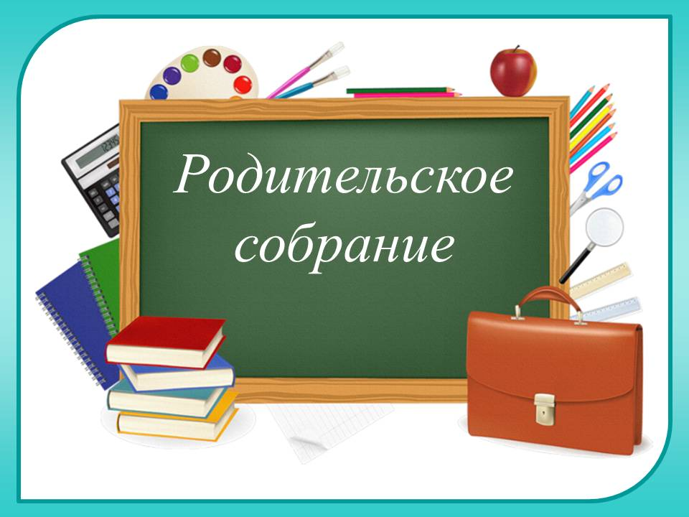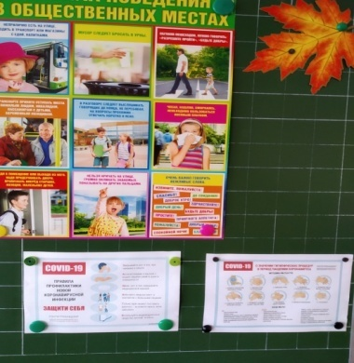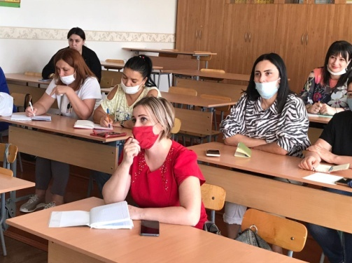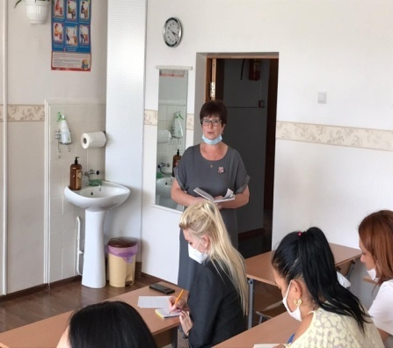
11 сентября | В нашей школе проведен семинар - практикум «Обучение педагогов основам игры в шахматы», который проводил педагог дополнительного образования Стороженко М.В. Цель:Познакомить учителей с основами игры в шахматы.  Эпиграфом к семинару были слова знаменитого шахматиста А. Алехина «Шахматы не только знание и логика, но и глубокая фантазия». В программу семинара входило изучени нормативных документов, регулирующих развитие шахматного образования в образовательных учреждениях. Затем Михаил Владимирович провел анкетирование учителей на предмет их подготовки к преподаванию шахмат и дал очень ценные методические рекомендации. Семинар прошел в теплой дружественной деловой обстановке. В заключении Михаил Владимирович сказал, что к нему можно всегда обратиться за консультациями по предмету.  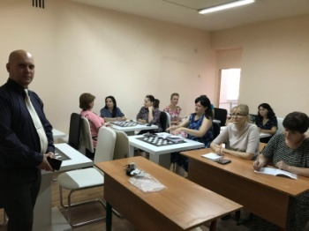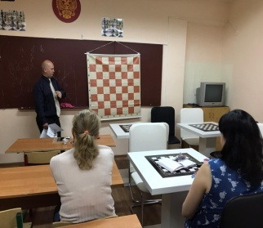
25 сентября | 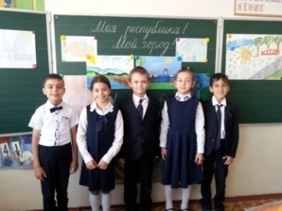  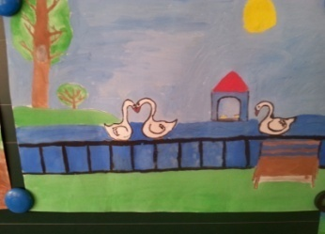  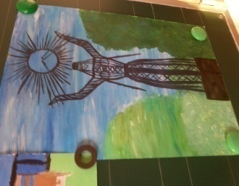  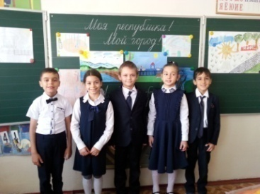  Ребята из 2 «Е» класса (учитель Бицоева Т.Л.) подготовили проекты, посвящённые Дню Города и Дню Республики. Они сделали рисунки своих любимых мест отдыха и посещений. Рассказали, почему именно эти места города им так дороги. Многие дети постарались подготовиться по теме и отметить красоту нашего города и республики в своих работах.  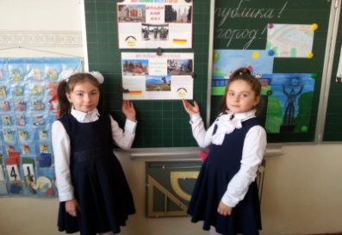  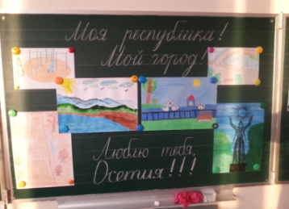
13 октября | Учитель Битиева Е. В. провела в 1 «А» классе открытый урок обучения грамоте. Тема урока «Знакомство с буквой «Ё, ё». Ребята играли на уроке в «Живые звуки», составляли схемы на интерактивной доске, искали место звука [о] в слова, объясняли написание букв «о» или «ё» в слова. В гости на урок в наш класс пришел утенок. И поэтому на физминутке ученики танцевали «Танец утят». Ребята работали со схемами индивидуально на партах со счетным материалом.  На уроке присутствовали учителя начальных классов и заместитель директора по УВР Медоева З. Б.  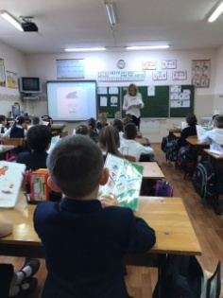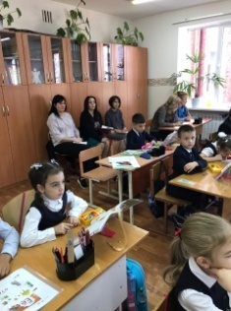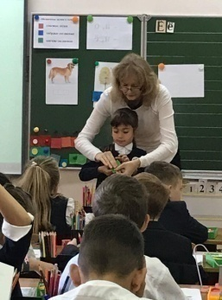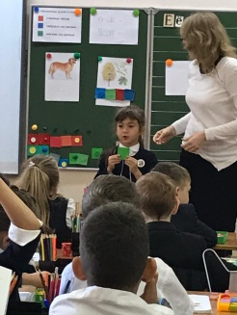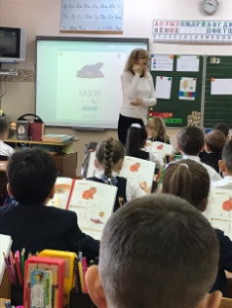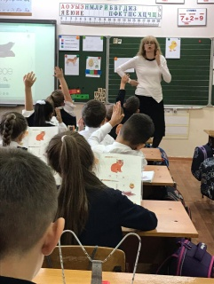
17 ноября | Ученики 1 «А» класса с классным руководителем Битиевой Е. В. побывали на экскурсии в дендрарии.  Ребята вспомнили времена года, названия осенних месяцев, признаки осени, явления природы. Здесь ученики смогли рассмотреть различные виды растений, определить их отличия. Очень много эмоций вызвала встреча с живой белкой.  Ребята насобирали природный материал, который пригодился им на уроках технологии.  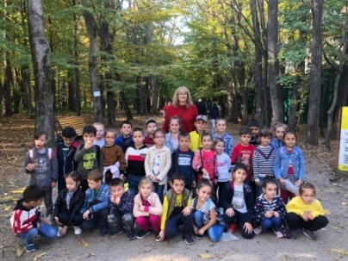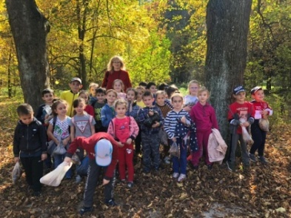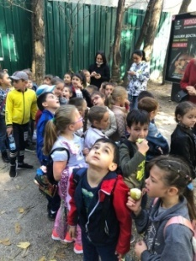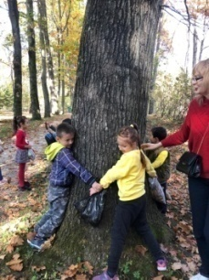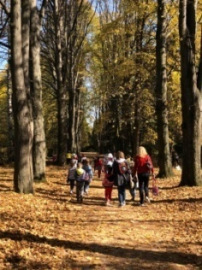
18 ноября | В 1«В» классе учителем Дзобаевой Инной Викторовной был проведен открытый урок обучения грамоте по теме «Согласные звуки з,з и буквы З,з».  Цели урока – познакомить со звуками, научить давать характеристику звукам, формировать навыки выразительного чтения и умения отвечать на поставленные вопросы.  На уроке были проведены разные виды работ: фронтальная, самостоятельная и работа в парах. При помощи игры «Живая азбука» ребята производили звуковой анализ слов. При помощи фишек закрепляли эти умения.  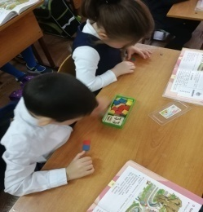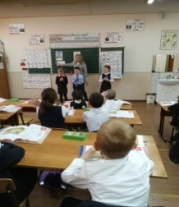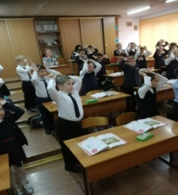
30 ноября | Инспектором ГИБДД проведена беседа по правилм дрожного движения с учениками 4-х классов.Дети внимательно слушали и отвечали на вопросы.  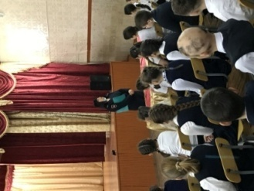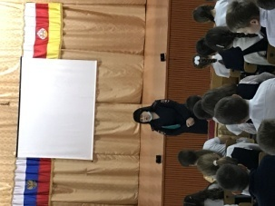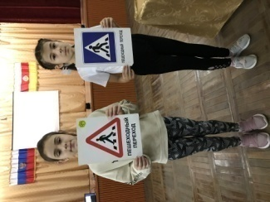
11 декабря | Быть пешеходом – это очень ответственно. Дорожное движение – сложный процесс, но его безопасность зависит от поступков каждого человека. Для этого нужно соблюдать правила дорожного движения и разбираться в них. Такими словами классный руководитель 3 «В» класса Ковалёва Г.Н. начала классный час, который прошёл 11 декабря.  Ребята отвечали на вопросы викторины, отгадывали загадки о ПДД. Интересным стал момент занятия, когда учащиеся демонстрировали один из дорожных знаков и подробно о нём рассказывали. Это было домашним заданием к классному часу. Все отлично справились!  Затем Галина Николаевна провела с детьми беседу «Внимание! Дорога! », которая сопровож- далась красочной, интересной презентацией. Юные пешеходы рассказали о том, как они выбирают безопасный маршрут из дома в школу.  Так же в рамках национального проекта «Безопасные и качественные автомобильные дороги» учащиеся нашего класса вместе с родителями приняли активное участие во Всеросссийской онлайн - олимпиаде для школьников 1 – 4 классов «Безопасные дороги. Многие ребята набрали максимальное количество баллов – 80 из 80. В ходе беседы о трудностях при прохождении олимпиады, дети делились тем, что подключали для помощи всех членов семьи. И это было интересно. Ответы обсуждались. Таким образом, правила запоминались лучше. Галина Николаевна на каждом родительском собрании обращается к родителям, когда заходит вопрос о безопасном маршруте «дом – школа – дом» с такими словами:  «Уважаемые родители! Дороги – это не игрушки! Берегите свои жизни и жизни ваших детей!»  Классный час получился насыщенным, познавательным. Ребята сами предложили как можно чаще проводить такие занятия.  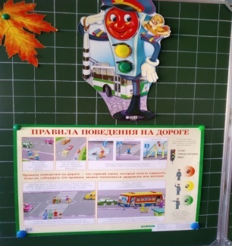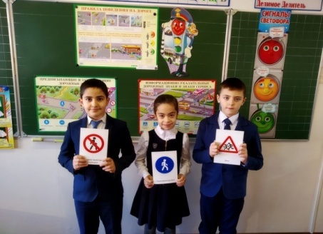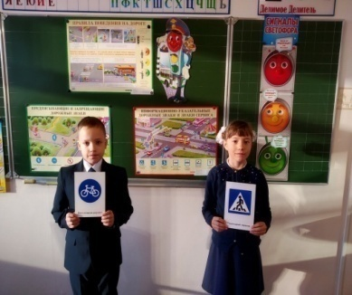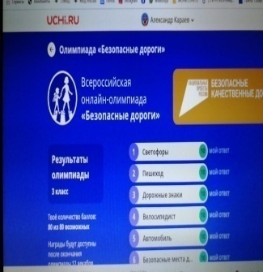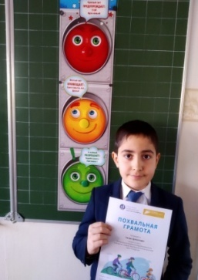  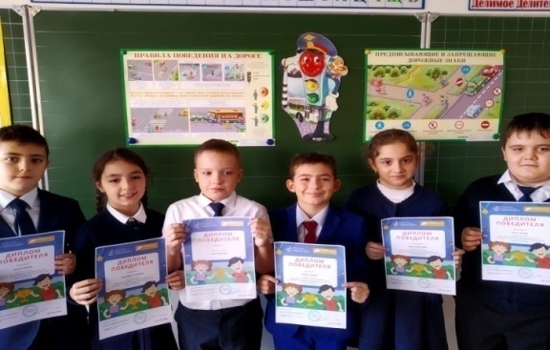
30 ноября - 4 декабря | Проведена НЕДЕЛЯ МАТЕМАТИКИ. Ученики 2-в и 4-б классов познакомили всех с планом мероприятий, прочитали стихи о математике. Математика – одна из важнейших наук. Предметная неделя прошла насыщенно и очень интересно. Мероприятия, развивающие логичность, рациональность мышления и смекалку, также позволили учащимся расширить знания по предметам, содействовали воспитанию товарищества, чувство ответственности. В рамках недели математики были проведены следующие мероприятия:  1.Классные часы «Занимательная математика» в 1-4 классах 2.Математическая олимпиада во 2-4 классах 3.Конкурс «Быстрый счет» в 1-4 классах 4. Конкурс рисунков и рисованных пословиц «Волшебные цифры» в 1-2 классах 5. Конкурс математических ребусов и кроссвордов в 3-х классах 6.Конкурс стенгазет «Веселая математика» в 4-х классах 7.Оформление выставки «Неделя математики». Учащимися были представлены интересные задачи занимательного характера.  П О З Д Р А В Л Я Е М П О Б Е Д И Т Е Л Е Й!  Победители олимпиады по математике класс ФИ ученика баллы место 2-ые классы 2-д Томилин Георгий 24 1 2-г Алборов Георгий 19 2 2-в Дедегкаева Николь 17 3 3-и классы 3-в Дубинина Анастасия 13 3 4-ые классы 4-а Бозыров Батраз 18 2 4-а Байцаева Диана 17 3 4-г Козаев Марат 17 3 4-в Такменин Захар 17 3 Победители конкурса «Быстрый счетовод» класс ФИ ученика баллы место 1-ые классы 1-а Лагачёва Тамила 90 1 1-а Гацалаев Амир 90 1 1-в Абрамян Герман 69 2 1-в Легеньков Артём 67 2 1-е Юсупов Эльдар 65 3 1-д Макаев Яромир 65 3 2-ые классы 2 -д Джагаев Олег 254 1 2 -г Санакоев Лион 157 2 2 -г Гаджихмедов Гамзат 151 3 3-и классы 3-д Муриева София 153 1 3-а Газзаева Орнелла 137 2 3-г Айдаров Артур 130 3 4-ые классы 4-е Захарян Альберт 106 1 4-е Абоев Тимур 116 1 4 -д Джидзалов Александр 82 2 4-д Вареница Олег 78 3 4 -в Мамитов Азамат 78 3  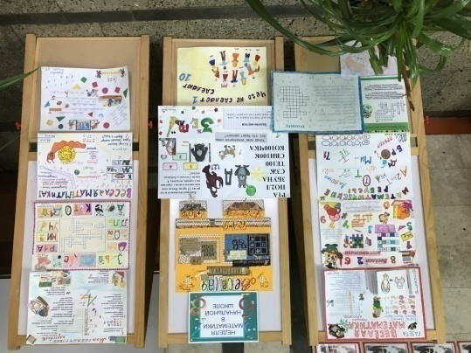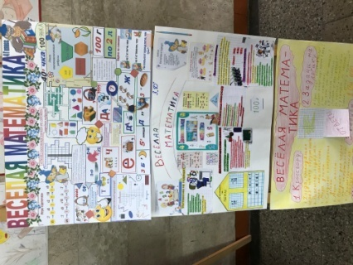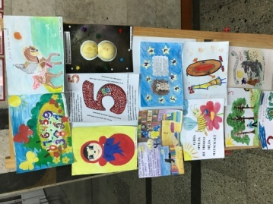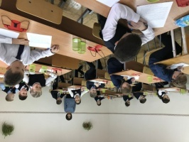  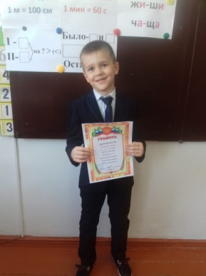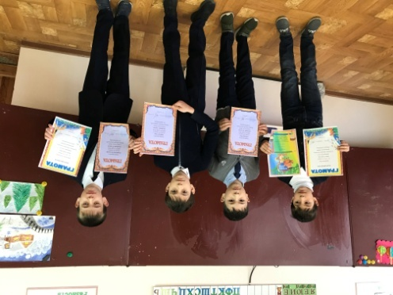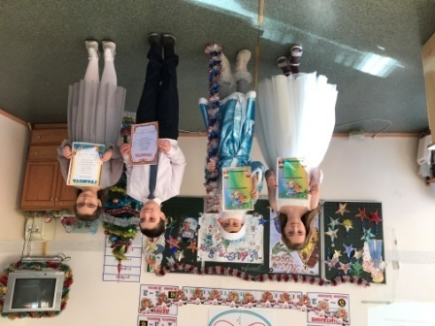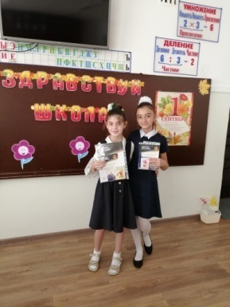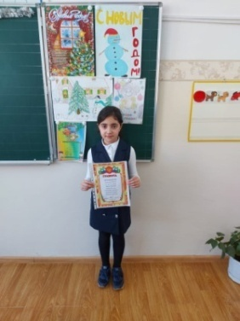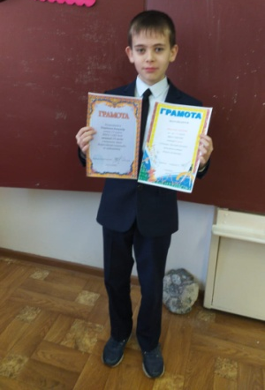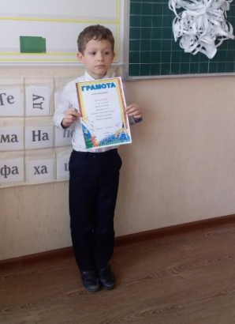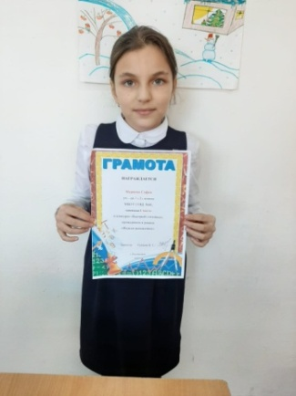
30 ноября - 4 декабря | В нашей школе проходила Неделя Математики. Учащиеся 3 «В» класса приняли самое активное участие во всех конкурсах.  Началась неделя математики с классного часа. Ребята решали занимательные задачки, разгадывали математические ребусы и шарады. Во второй день 3 ребят приняли участие в математической олимпиаде. Задания были сложные. Ребята применили все свои знания. Дубинина Настя заняла призовое третье место. Интересным был конкурс «Ребусов» и «Кроссвордов» на математическую тему. Трудился весь класс. На конкурс сами ребята отобрали наиболее интересные работы. Самым интересным оказалось участие в конкурсе «Быстрый счетовод». Также дети подобрали и разучили цитаты, высказывания великих людей о математике. Завершилась неделя. Она прошла интересно. Подвели итоги. Галина Николаевна поблагодарила ребят, которые приняли самое активное участие в разных конкурсах.  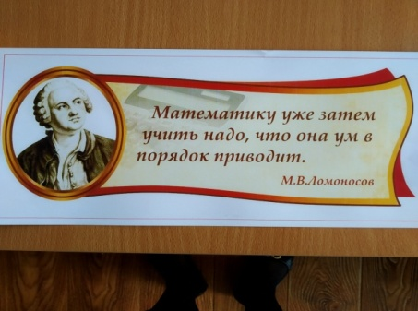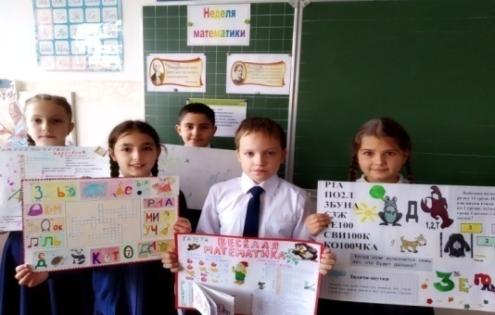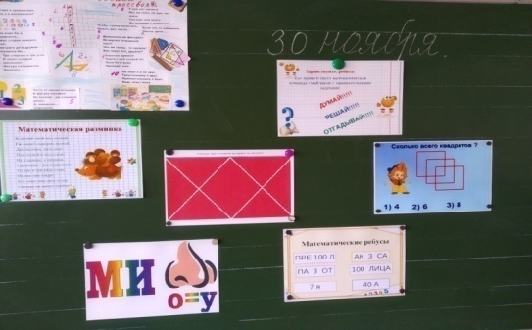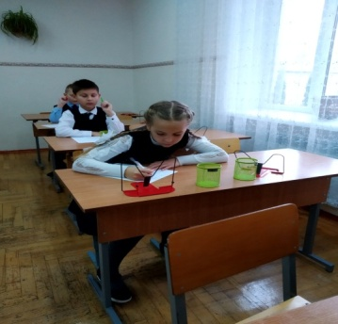
25 декабря  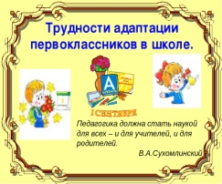 | Проведен Лекторий для родителей первоклассников по теме «Трудности адаптации первоклассников в школе» Зам. директора по УВР Медоева З.Б. информировала родителей о результатах входной педагогической диагностики, проведенной в начале учебного года и результатами исходного уровня навыков чтения обучающихся 1-х классов. Психолог школы Гагиева З.Ю. познакомила родителей об адаптационном периоде, о причинах дезадаптации первоклассников и ее коррекции. Залина Юрьевна пояснила, что адаптация ребенка к школе - довольно длительный процесс, связанный со значительным напряжением всех систем организма. Не день, не неделя требуется для того, чтобы малыш освоился по-настоящему. Адаптация к школе далеко не у всех детей протекает безболезненно. У некоторых она не наступает совсем, и тогда приходится говорить о социально-психологической дезадаптации, которая ведет к серьезным последствиям. Учитель - логопед Брциев В.В. обратил внимание родителей на детей с основными нарушениями речи.  Родителям первоклассников даны рекомендации. Все присутствующие получили буклеты «Памятка для родителей по преодолению школьной дезадаптации».  Перед Лекторием учащиеся 1-х классов поприветствовали родителей стихами и показали концерт, где выступил школьный хор (учитель Габулова Л.Ю.) и танцевальные коллективы (рук. Калоева Р.А. и Цховребов В.Я.).  В фойе школы была организована выставка лучших тетрадей и поделок учащихся 1-х классов.  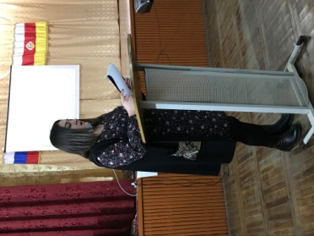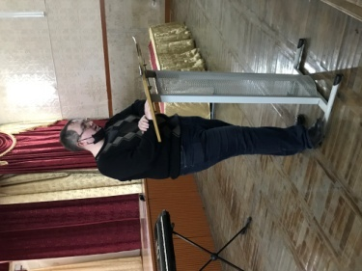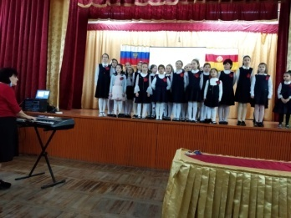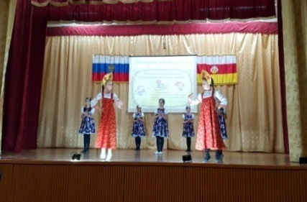  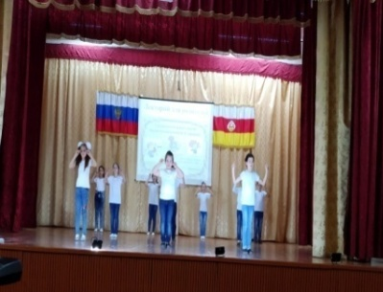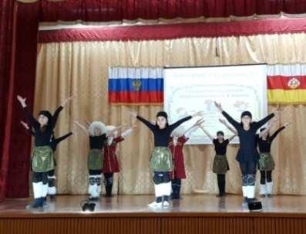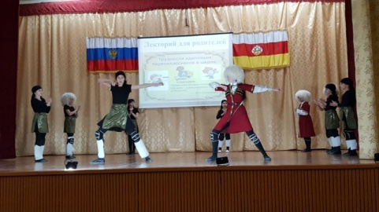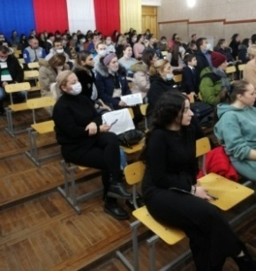  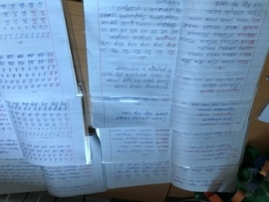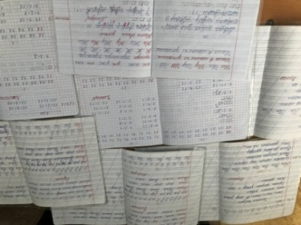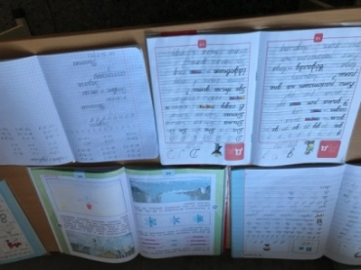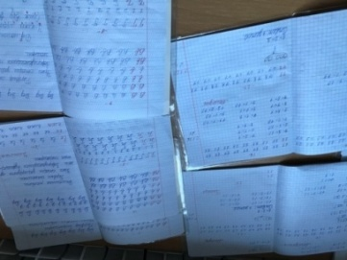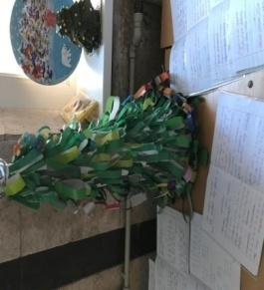
25 декабря | Во второй четверти среди учащихся начальных классов стартовал конкурс на лучший класс по поведению в школьной столовой. И вот 25 декабря были подведены итоги этоко конкурса. Их озвучила зам. директора по УВР Медоева Залина Батразовна. 3 «В» учитель Ковалева Г.Н. класс оказался лучшим! Ура! Им торжественно была вручена Грамота «За хорошее поведение в столовой».  А заведущая школьной столовой Багаева Иринаина Елиозовна в качестве поощрения преподнесла ребятам большой поднос сладостей. Дети были довольны и счастливы! Будем и дальше стараться быть вежливыми и культурными не только в столовой, а и в других общественных местах.  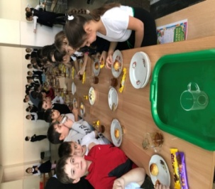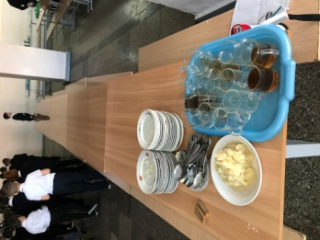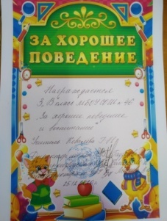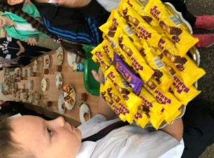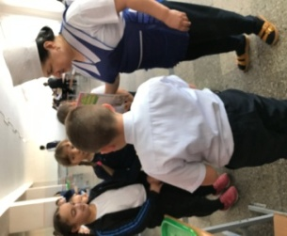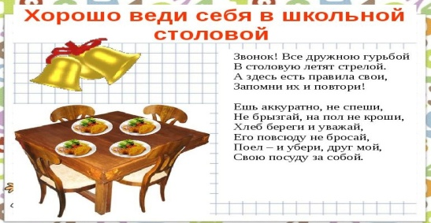  П О З Д Р А В Л Я Е М!!!
26 декабря | 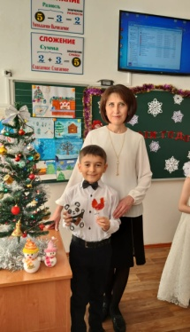  26. 12. Во 2-г классе учитель Омарова И. Н. провела Новогодний утренник. Ребята читали стихи, пели песни и частушки, танцевали, играли в весёлые и разнообразные игры. Всем было весело.  